# Projekttitel, Projektleiter/-in, Projektzeitraum

**OPALADIN**: ALADIN goes OPAL. OPAL ist das Lernmanagementsystem der sächsischen Hochschulen. ALADIN steht für Generator für **A**ufgaben und **L**ösung(shilf)en **a**us **d**er **I**nformatik und angrenzenden Diszipline**n**. ALADIN ist ein Framework zur deklarativen Modellierung von Aufgabentypen, zur automatischen und parametrisierbaren Generierung von Aufgaben und Lösung(shilf)en, zur interaktiven Bearbeitung von individualisierten Übungsaufgaben und zum asynchronen Austausch und Nachvollziehen von Lösungsversuchen.

Das OPALADIN-Projekt wird von Herrn Professor Dr. Torsten Munkelt der HTW Dresden und Herrn Professor Dr. Ralf Laue der Westsächsischen Hochschule Zwickau geleitet und im Zeitraum zwischen dem 01.03.2022 und dem 31.12.2023 durchgeführt.

# Stand der Zielerreichung zum 31.12.2022

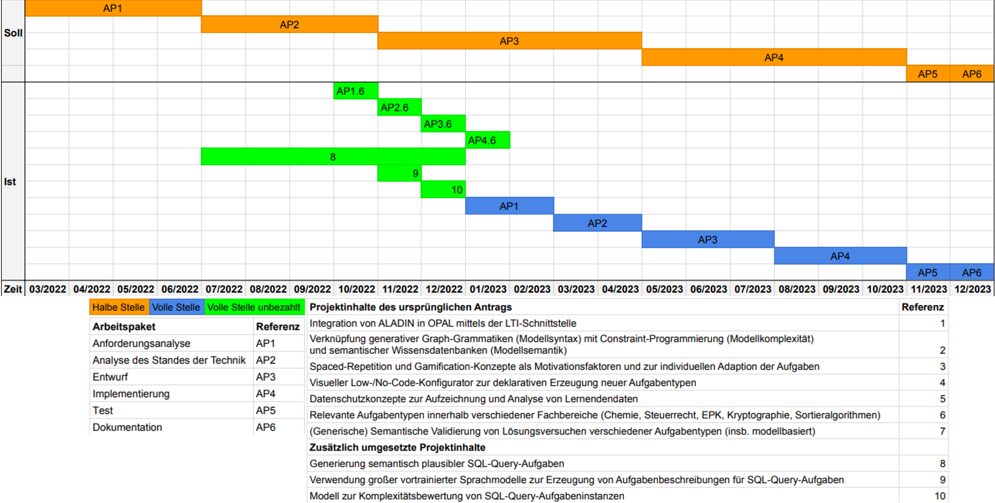

Der obige Soll-Ist-Plan stellt die tatsächlichen erreichten Zwischenergebnisse gegenüber den ursprünglich veranschlagten Zwischenzielen dar. Die orangen markierten Einträge kennzeichnen die Bearbeitung der darin gelisteten Arbeitspakete durch eine halbe Stelle. Die blau markierten Einträge stellen die Bearbeitung der darin gelisteten Arbeitspakete durch eine volle Stelle dar. Der Arbeitsumfang der Inhalte der Arbeitspakete ist demnach trotz halbierter Zeitzuteilung identisch. Grün markierte Einträge kennzeichnen entweder die Bearbeitung zusätzlicher Projektinhalte, die nicht aus dem ursprünglichen Antrag stammen und von Personen bearbeitet werden welche nicht aus den Mitteln des OPALADIN-Projekts bezahlt werden oder Vorarbeiten für Projektinhalte die von Personen bearbeiten werden welchen nicht aus den Mitteln des OPALADIN-Projekts bezahlt werden.

Zusätzliche Projektinhalte und Vorarbeiten wurden zum einen im Rahmen des Projektseminars der HTW Dresden für den Studiengang Wirtschaftsinformatik und zum anderen durch eine Masterarbeit umgesetzt. Im Projektseminar der HTW Dresden haben fünf Studierende Prototypen für neue Aufgabentypen und -generatoren entwickelt, welche zukünftig in OPALADIN integriert werden. Darunter befinden sich Algorithmen zur Generierung syntaktisch korrekter Ereignisgesteuerter Prozessketten und Molekülen aus der organischen Chemie, Text- und Rechenaufgaben aus dem Steuerrecht und Aufgaben zu Sortier- und Verschlüsselungsalgorithmen.

Weiterhin wurden bereits zwei Beiträge zu Vorgängern des OPALADIN-Projekts veröffentlicht. ALADIN wurde auf dem MoHoL 2022 vorgestellt und zu den didaktischen Erweiterungen von ALADIN II wurde auf dem WeL 2022 berichtet. Es wurden Vorträge zu ALADIN für das Datenbankforum Dresden der Didaktischen Stulle an der HTW Dresden und im „*Show&Tell*“-Format des DHS.Fachtag „*Digitalisierung der Hochschulbildung in Sachsen*“ 2022 des Hochschuldidaktischen Zentrum Sachsens gehalten.

Zusätzliche Synergieeffekte ergaben sich mit dem Projekt Clou der Fakultät Landbau/Umwelt/Chemie der HTW Dresden mit welchem eine Kooperation eingegangen wurde. Die Kooperation verschafft OPALADIN Zugang zu Fachexperten aus der Chemie und zu neuen Benutzergruppen innerhalb der Industrie.

Mit Herrn Frank Richter und Frau Yvonne Winkelmann der BPS GmbH wurden zudem die praktischen Möglichkeiten der LTI- und QTI-Schnittstellen von OPAL und ONYX besprochen und mit den Anforderungen des OPALADIN-Projekts abgeglichen.

# Darstellung des bisherigen Projektverlaufs

Wie in Abschnitt 2 erläutert verzögerte sich der Projektstart durch, zum Zeitpunkt der Antragsstellung, unvorhergesehene personelle Engpässe. Zum Zeitpunkt des Projektantrags wurde bereits eine personelle Wahl getroffen, welche auf den Entwickler des Vorgängerprojekts ALADIN fiel. Dieser hat bereits mehrere Vorprojekte erfolgreich bearbeitet und das OPALADIN-Projekt maßgeblich mit eingeworben. Zudem sind ihm bereits alle Projektpartner, das Projektumfeld und die Anforderungen des Projekts bekannt. Aufgrund der Einbindung in andere berufliche und studentische Tätigkeiten konnte dieser Entwickler jedoch nicht zum geplanten Zeitpunkt eingestellt werden. Wie zuvor erwähnt verfasste der Entwickler jedoch bereits seine Masterarbeit zum Thema OPALADIN.

Aufgrund dessen ist eine Umverteilung aller Mittel, wie in Abschnitt 2 dargestellt, auf das Jahr 2023 erforderlich. Die geschilderte Situation ist für den Arbeitskreis E-Learning und das SMWK insofern komfortabel, als dass der genannte Entwickler im Rahmen seiner Masterarbeit bereits für ein halbes Jahr in Vollzeit einen Beitrag für das OPALADIN-Projekt geleistet hat, welcher den Arbeitskreis E-Learning und das SMWK nicht gekostet hat.

# Bewertung der Zwischenergebnisse

Die in Abschnitt 2 beschriebenen Zwischenziele und Zusatzinhalte wurden bereits durch verschiedene Instanzen bewertet und geprüft. Die veröffentlichten Beiträge wurden peer-reviewed, die Ergebnisse der Projektseminaristen und der Masterarbeit durch Hochschulprofessoren der Hochschule für Technik und Wirtschaft Dresden und der Hochschule Darmstadt bewertet.

Die Qualität der Lehre mittels OPALADIN wird unter anderem durch das, in ALADIN II eingeführte, 4R-Prinzip gesichert. Das 4R-Prinzip erlaubt das Aufzeichnen (Record), Weiterleiten (Redirect), Wiedergeben (Replay) und Wiederaufnehmen (Resume) der Lösungsversuche von Lernenden. Das 4R-Prinzip ermöglicht einen asynchronen Austausch zwischen Lernenden und Lehrenden, um Probleme und Fragestellung orts- und zeitunabhängig zu bewältigen. Die aufgezeichneten Lösungsversuche können automatisch aggregiert und ausgewertet werden um Erkenntnisse über global auftretende Probleme zu erlangen. Die anonyme Auswertung von Lösungsversuchen auf individueller Ebene wird zur Anpassung des Schwierigkeitsgrades zukünftiger Aufgaben an das Niveau des Lernenden verwendet.

Durch die freie Zugänglichkeit und Verwendbarkeit der Software durch Studierende und Lehrende wird die Qualität von OPALADIN durchgängig getestet und dessen Qualität stetig erhöht. Da der Quelltext von OPALADIN ebenfalls frei zugänglich ist, wird zudem die Qualität des Quellcodes stetig geprüft, verbessert und erweitert.

Ein sachsenweiter Ergebnistransfer findet maßgeblich durch die namensgebende Einbindung von ALADIN in OPAL statt. Die Anwendung wird dadurch zugänglich für Lehrende und Lernende an allen sächsischen Hochschulen.

Die in Abschnitt 2 erwähnte Kooperation mit dem Clou-Projekt erhöht die Sichtbarkeit von OPALADIN und mobilisiert neue Nutzergruppen aus anderen Disziplinen, als auch aus Industriebetrieben.

# Ausblick

Wie in Abschnitt 2 und 3 bereits dargelegt erfolgt ab Januar 2023 die eigentliche Bearbeitung der im Projektantrag geschilderten Arbeitspakete durch einen wissenschaftlichen Mitarbeiter in Vollzeit. Fokussiert werden dabei zunächst der Projektinhalt 2 „*Verknüpfung generativer Graph-Grammatiken (Modellsyntax) mit Constraint-Programmierung (Modellkomplexität) und semantischer Wissensdatenbanken (Modellsemantik)*“ am Beispiel verschiedener Aufgabentypen, insbesondere jedoch der Chemie und den Ereignisgesteuerten Prozessketten. Dieser Projektinhalt wird priorisiert, da die Umsetzung desselbigen eine vereinfachte Umsetzung weiterer Projektinhalte erlaubt, bzw. in Teilen sogar eine Vorbedingung darstellt. Nachfolgend wird die Umsetzung der LTI-Schnittstelle angestrebt um den Ergebnistransfer zeitnah zu gewährleisten und weitere Kooperationen zu fördern.

# Mittelverwendung im Haushaltsjahr 2022

Wie bereits in Abschnitt 2 und 3 geschildert, mussten sämtliche Personalmittel aus dem Jahr 2022 in das Jahr 2023 umgewidmet werden. Das Projekt und die Erreichung der Ziele ist dadurch nicht gefährdet, da die effektive Bearbeitungszeit unverändert ist und lediglich der Bearbeitungszeitraum verdichtet wird. Zudem konnten weitere Zusatz- und Vorarbeiten durch Einbindung unbezahlter personeller Ressourcen realisiert werden.

|  |  |  |  |  |
| --- | --- | --- | --- | --- |
| **Arbeitspaket** | **Soll** | | **Ist** | |
| Anforderungsanalyse | * LTI-Schnittstelle | | * LTI-Schnittstelle   OPAL-Integration (LTI);  Einsatz von Sprachmodellen;  Spaced-Repetition-Algorithmen und Gamification-Konzepte;  Visuelle Deklaration von Aufgabentypen;  Datenschutzkonzepte; Semantische Validierung und Bewertung von Aufgaben | |
| Analyse des Standes der Technik |  | | ONYX-Integration (QTI); Limitationen von Sprachmodellen | |
| Entwurf |  | | Aufgabentypen der Chemie, Juristerei, Geschäftsprozess-modellierung, Kryptographie und Informatik; Generierung semantisch plausibler Aufgaben; Aufzeichnung von Lernendendaten | |
| Implementierung |  | | Aufgabentypen der Chemie, Juristerei, Geschäftsprozess-modellierung, Kryptographie und Informatik | |
| Test |  | | - | |
| Dokumentation |  | | - | |
| **Arbeitspaket** | | **Soll (Ausschnitt)** | |
| Anforderungsanalyse | | Feldstudie zur Ermittlung geeigneter UI/UX-Konzepte | |
| Analyse des Standes der Technik | | Low-/No-Code-Lösungen; Semantische Validierung mittels NLP-Verfahren | |
| Entwurf | | Datenschutzkonzepte; Spaced-Repetition und Gamification | |
| Implementierung | | Schnittstelle für externe Validierungsanwendungen; Erfassung und Speicherung von Lernendendaten | |
| Test | | Feldtests zur Evaluierung der Lerneffizienz; Funktions- und Lasttests von OPALADIN | |
| Dokumentation | | Dokumentation offener Schnittstellen;  Dokumentation zur deklarativen Anlage neuer Aufgabentypen | |